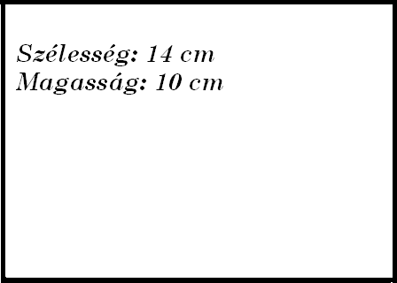
A vadgalamb és a szarka
Betűtípus: Georgia
Betűméret: 24
Betűstílus: félkövér
Betűszín: piros
Tudod-e miért nem ért a vadgalamb a fészekrakáshoz, miért rak olyan hitvány fészket, mely csak néhány szál száraz ágból van összetákolva? Elmondom én.

A vadgalamb a szarkát kérte meg, hogy tanítsa meg őt a fészekrakásra, mert ebben a szarka nagymester. A szarka szívesen elvállalta a tanítást, s fészekrakás közben, míg egy-egy gallyat helyére illesztett, mindig mondogatta a maga módján: Csak így, csak úgy! Csak így, csak úgy!

A vadgalamb erre mindig azt felelte: Túdom, túdom, túdom!

A szarka elhallgatta azt egy darabig, de utoljára megharagudott. Ha tudod, akkor csináld! Ezzel otthagyta a fészket fele munkájában.
Betűtípus: Tahoma
Betűméret: 14
Betűszín: fekete

A vadgalamb máig sem tudott ebből a mesterségből többet megtanulni.

